
בס''ד

BNE AKIVA DE FRANCE
La Vaadat H’inouh’ présente
יציאת מצרים

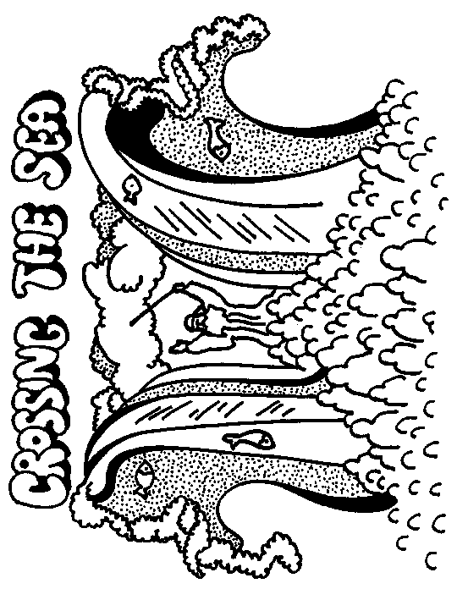

שבת פרשת ויקהל פקודי התשס''ז
מדר'כ'ם יקר'ם,
ה' עמכם!

Un מנהג consiste à la fin de פורים à commencer à étudier le sujet de פסח à l’approche du חג. A nous de reprendre cette coutume et à moins d’un mois de פסח commencer à en parler.

Cette fête est le temps pour nous de penser et d’apprécier notre délivrance du joug égyptien. Sans celle-ci nous n’aurions jamais pu cinquante jours plus tard accéder à la תורה et devenir le peuple que nous sommes.

פסח fait partie des grandes fêtes gardées par la majorité des juifs assimilés. C’est elle aussi qui très souvent fait revenir ces juifs « perdus » à notre chère תורה. L’intellectuel Moshé Hess raconte dans les premières pages de son livre « De Rome à Jérusalem » que c’est à la table d’un סדר que tout à changé et qu’il est revenu au peuple juif.

A nous, où que nous nous trouvions d’essayer de ramener les âmes saintes de nos frères juifs à l’amour d’Israel et de la Torah.
C’est cette tâche ardue que le Bné Akiva essaye d’entreprendre depuis des années et aujourd’hui cette continuité est entre vos mains.

Qu’ה' nous aide dans cette עבודת קודש !!

N’oubliez pas :
« Enseigne toujours avec amour.
La réussite t’appartient. »

Bevirkat Torah VaAvoda,
BeOz Kadima Bné Akiva !

La Vaadat ‘Hinou’h
Adar 5767

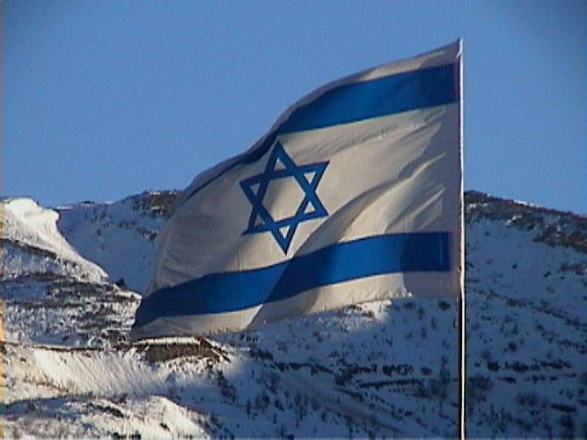

Point Hadra’ha

LE SOURIRE

Chère Madri’ha, cher Madri’h,

" הוי מקבל את כל האדם בסבר פנים יפות" (פירקי אבות א' ט"ו)

« Reçoit toute personne avec le sourire. »

Nos pères dans leurs maximes, nous enseignent l’importance de sourire aux gens. Qu’ils soient des connaissances ou bien de véritables amis n’a pas d’importance, il faut accueillir toutes les personnes que nous rencontrons avec une jolie bouille !


L'être humain possède une particularité : il est un véritable miroir des sensations qu‘éprouve un autre être humain placé en face de lui. N'avez vous jamais assisté à une scène de fou-rire? Toute une classe se met à rire et en fin de compte on ne sait même plus pourquoi... Ou bien, à l'inverse, quelqu’un se met à pleurer et tous les autres l’imitent.
Il en est de même pour le sourire. Quand dans la rue ou dans le métro un beau sourire apparaît sur la figure de votre voisin il est très dur de réprimer une réponse faciale. Et tout seuls, sans votre accord, les muscles se tendent et se détendent pour qu’une magnifique forme illumine votre visage.
Mais imaginez un instant l’impact que pourrait avoir la décision unanime de sourire au monde. Si toutes les personnes de votre entourage vous approchaient avec de la bonne humeur et une avec une tête positive, la vie serait bien plus heureuse. Et puis, chaque personne qui sourie en entraînant une autre, la terre entière aurait mal aux zygomatiques !
A notre niveau, rien n’est plus important que de vous recevoir, vous, madri’him, avec le plus beau de nos sourires quand vous venez vous adresser à nous. De votre côté, un de vos rôles est d’accueillir chaque shabbat vos ‘hani’him avec une « bonne bouille ». Et ne vous inquiétez pas : ces petits diables se feront un plaisir de vous adresser leur plus belles frimousses pour vous remercier de la super activité que vous leur aurez proposée.
Alors, à vos muscles faciaux et bon boulot !
Un peu de h’omer :

Dans la תורה nous trouvons à plusieurs reprises l’obligation de se souvenir : עמלק, la manne dans le désert, le שבת… Un de ces souvenirs concerne la sortie d’Egypte et la fête de פסח est là pour la commémorer. Cette fête est synonyme de גאולה, de délivrance. Au moment de פסח nous rappelons la délivrance du joug égyptien et nous demandons à ה' de faire cesser le joug des nations et d’amener la délivrance du משיח.

L’occasion nous est donnée de regarder les deux périodes et de comparer ces deux exils.

Le premier est un exil prévu par ה' et annoncé à אברהם au moment de la ברית בין הבתרים. Dans le פרק טו' de בראשית, ה' explique à אברהם que ses enfants seront « étrangers sur une terre qui n’est pas la leur ». Cette période est un temps qui sert : les בני ישראל deviennent עם ישראל.

Cependant, cet exil en Egypte ne sera pas une chose facile : bien qu’au départ les enfants de יעקב sont bien accueillis par פרעה, celui ci se transforme en roi cruel. Les בני ישראל sont alors contraints de durs travaux et de durs labeurs. L’asservissement en Egypte est considéré comme l’une des plus dures épreuves du people juif.


C’est la raison pour laquelle quand משה vient les délivrer, la délivrance qu’il amène est la plus grande jamais connue à l’époque. C’est aussi pour le peuple d’Israël un très grand moment : ils passent de statut de nation apatride sans lois à une nation qui va recevoir la תורה et ארץ ישראל.

D’autre part, la façon dont le peuple est sorti d’Egypte est une façon qui n’a jamais été vue dans l’histoire : dix plaies différentes sont envoyées par ה', de manière surnaturelle le peuple est sorti d’Egypte et dans le monde entier on ne parle que de la délivrance du עם ישראל.

La fête de פסח est le moment de se rappeler de toutes ces délivrances, mais c’est aussi l’occasion de parler du futur. Nous devons nous rappeler que nous sommes toujours en attente de la dernière délivrance. Le temps de פסח est alors un moment de réfléchir aux derniers changements des années qui viennent de s’écouler.

Alors que depuis deux mille ans le peuple juif vit une diaspora très difficile, ה' nous a aujourd’hui donné la possibilité de rentrer sur notre terre. Alors que pendant des centaines d’années ce retour était presque impossible, nous avons assisté depuis le milieu du XVIIIe à la possibilité de rentrer sur notre terre.

ה' a décidé que le temps du retour était arrivé et l’établissement en Israël autrefois à l’état de rêve est devenu une possibilité et une réalité. Selon les plus grands rabanim nous vivons aujourd’hui dans une période propice à la גאולה et nous n’attendons plus que la venue du מלך המשיח . La création de l’Etat d’Israel en 1948 prouve bien un changement radical de la situation des juifs en 2000 ans d’exil.

Le message à transmettre :

Apprendre à regarder les similitudes entre la גלות מצרים et notre גלות. A partir de la גאולה de פסח nous pouvons apprécier et regarder le début du retour à ציון.

Des idées pour s’inspirer

But : Montrer aux חניכים le parallèle entre l’exil d’Egypte et celui d’aujourd’hui.

Déroulement de la Péoula :

Première partie de la péoula :

Diviser le shevet en deux groupes : galout mitsrayim et galout shel hayom.
Chaque groupe reçoit une frise de son époque.
Les groupes gagnent des dates et des évenements à inscrire sur leur frise en rapport avec l’histoire de leur période.

Deuxième partie de la péoula :

Faire remarquer aux h’anih’im le nombre de similitudes entre les deux frises et les deux histoires. A la différence que le deuxième exil n’est pas encore terminé.

Mener un débat sur le moyen de faire venir cette guéoula tant attendue.

Conclusion :

L’Histoire est faite d’actions humaines. A nous de tout faire pour essayer de faire incliner l’histoire de notre côté : trouver grâce aux yeux d’Hashem pour que la Guéoula arrive et essayer de ramener les juifs « perdus » au judaïsme.




עת לשיר...

''ובא לציון גואל"

« Et à Tsion vient le délivreur»

